ИБ, 9 кл. Обобщение раздел III «Беларусь в годы ВОВ»
Вариант 1
I ур.( 1-2 б) Выберите из предложенного списка фамилии советских пограничников( запишите буквы, под которыми они упомянуты):
а) В. Усов,  б) И. Зубачев,  в) Н. Гастелло,  г) Е. Фомин,  д) Г. Дольников,  е) К. Заслонов, | ж) П. Гаврилов,  з) А. Мамкин,  и) Е. Клумов,  к) Р. Шершнева,  л) М. Казей.
II ур. ( 3-4 б.) Когда началась и когда закончилась Великая Отечественная война?
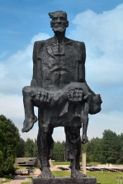
III ур. ( 5-6 б.) Назовите памятник. Где он находится и чему посвящен? Когда произошло событие, которому посвящен памятник?

IV ур. ( 7-8 б.) Расставьте события в хронологическом порядке:
А) подписание устава ООН,
Б) сожжена Хатынь,
В) Минск получил звание «город -Герой»,
Г) парад партизан в Минске.
V ур. ( 9-10 б.) Почему Брестская крепость в годы Второй мировой войны оборонялась дважды?
ИБ, 9 кл. Обобщение раздел III «Беларусь в годы ВОВ
Вариант 2
I ур.( 1-2 б.) Выберите из предложенного списка фамилии советских партизан и подпольщиков
а) В. Усов,  б) И. Зубачев,  в) Н. Гастелло,  г) Е. Фомин,  д) Г. Дольников,  е) К. Заслонов, | ж) П. Гаврилов,  з) А. Мамкин,  и) Е. Клумов,  к) Р. Шершнева,  л) М. Казей.
II ур. ( 3-4 б.) Когда началась и когда закончилась Вторая мировая война?
III ур. ( 5-6 б.) Что это за памятник? Что здесь располагалось во время Великой Отечественной войны?

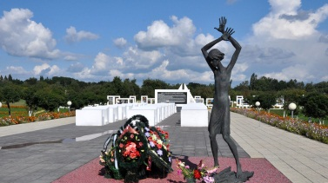
IV ур. ( 7-8 б.)
Расставьте события в хронологическом порядке:
А) Брестская крепость получила звание «крепость-Герой»,
Б) принято решение о включении БССР в состав стран-учредительниц ООН,
В) парад позора в Москве,
Г) начало освободительбного похода Красной Армии на территорию Западной Беларуси.
Vур. ( 9-10 б.) Докажите, что борьба с германскими захватчиками на оккупированной территории имела народный характер.

